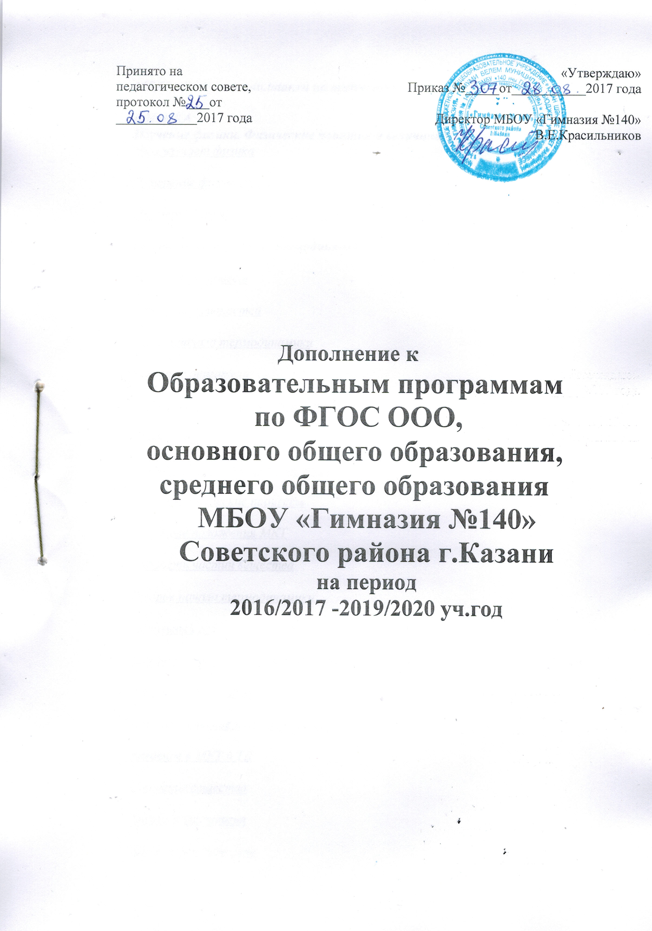

МЕДИАТЕКА на edu.tatar.ru по предметам

ФИЗИКА
Изучение физики. Физические понятия и величины
Что изучает физика

Измерение физических величин

Примеры физических тел, процессов, веществ и законов

Молекулярная физика. Термодинамика

Тепловое равновесие

Строение жидкостей

Первое начало термодинамики

Тепловые двигатели

Размеры и масса частиц вещества

Температура

Смачивание. Капиллярные явления

Термодинамические процессы

Основные положения МКТ

Скорость частиц вещества

Второе начало термодинамики

Идеальный газ

Механические свойства твердых тел

Агрегатные превращения

Кристаллические и аморфные тела

Введение в МКТ и ТД

Строение вещества

Внутренняя энергия

Количество теплоты

Влажность воздуха

Изопроцессы в идеальном газе

Насыщенные и ненасыщенные пары

Законы термодинамики

Давление в жидкости и газе

Атмосферное давление. Сила Архимеда

Квантовая физика
Модель атома

Корпускулярно-волновой дуализм

Излучения и спектры

Квантование энергии электромагнитного излучения

Радиоактивность

Атомное ядро

Фотоэффект

Давление света

Теория Резерфорда - Бора

Лазеры

Механика
Масса. Плотность

Силы в природе

Работа. Энергия

Законы Ньютона

Закон всемирного тяготения

Механизмы

Импульс

Виды движений

Механические волны

Давление

Механическое движение

Механические колебания

Векторные величины

Электродинамика
Электрическая цепь

Электромагнитное поле
ФИЗИКА
Магнитное поле

Электромагнитные волны

Интенсивность электромагнитной волны

Электрический заряд

Электростатическое поле

Полупроводниковые приборы

Использование электромагнитных волн

Электроемкость. Конденсаторы

Электрический ток

Электрический ток в различных средах

Электрический ток в жидкостях

Электрический ток в газах

Электрический ток в металлах

Электрический ток в вакууме

Электрический ток в полупроводниках

Электромагнитная индукция

Самоиндукция

Колебательный контур

Проводники и диэлектрики в электростатическом и электрических полях

Электромагнитные волны

Электрическое поле

Электрическое взаимодействие

Электродвижущая сила

Переменный электрический ток

Производство, передача и потребление электрической энергии

Радиосвязь и радиолокация

Закон Ома для полной цепи

Оптика
Преломление света

Оптические приборы

Отражение света

Интерференция и дифракция света

Общие представления о свете

Отражение и преломление света

Оптические приборы

Дисперсия света

Прямолинейное распространение света

Атомная и ядерная физика
Радиоактивность

Методы изучения частиц в ядерной физике. Дозиметрия.

Ядерные реакции

Строение атома

Элементарные частицы

Методы изучения природы
Измерение физических величин

Предмет физики

Методы изучения природы

Моделирование

Специальная теория относительности
Основы специальной теории относительности

Постулаты СТО

Закон сложения скоростей

Релятивистская динамика

Масса и энергия

Персонали
Портреты

Химия
Основы химии
Предмет химии. Вещества

Атомы и молекулы. Химические элементы

Закон постоянства состава. Химическая формула

Закон сохранения массы. Химические уравнения

Кислород. Водород

Вода. Растворы

Оксиды

Основания

Кислоты

Соли

Взаимосвязь между классами неорганических веществ

Строение атома

Периодический закон и Периодическая система Д.И. Менделеева

Виды химической связи

Дидактические игры

Персоналии

Химические реакции
Типы химических реакций

Окислительно-восстановительные реакции

Скорость химических реакций. Химическое равновесие

Электролитическая диссоциация

Реакции в растворах электролитов

Общие свойства и способы получения металлов

Важнейшие металлы и их соединения

Важнейшие неметаллы и их соединения

Органическая химия
Органическая химия - химия соединений углерода

Теория строения органических соединений

Классификация органических соединений

Виды изомерии

Типы химических реакций в органической химии

Амины

Аминокислоты. Белки

Гетероциклические соединения

Циклоалканы

Алкены

Алкадиены

Алкины

Ароматические углеводороды

Мыла как соли высших карбоновых кислот

Природные источники углеводородов

Алканы

Спирты и фенолы

Альдегиды и кетоны

Карбоновые кислоты

Сложные эфиры. Жиры

Углеводы

Теоретические основы строения органических соединений

Синтетические высокомолекулярные вещества

Крахмал. Целлюлоза

Биологически активные соединения

Высокомолекулярные вещества

Неорганическая химия
Первоначальные химические понятия

Периодический закон Д. И. Менделеева

Основные теоретические представления в химии

Номенклатура

Основные классы неорганических веществ

IA группа

VIIA группа

VA группа

IIIA группа

IVA группа

VIA группа

IIА группа

Химические реакции

Строение атома

Строение молекул

Кристаллические решетки

Промышленное получение веществ

Техника химического эксперимента

Биология
Наука Ботаника

Классификация растений. Классы и семейства

Многообразие растений

Особенности строения и жизнедеятельности растений

Бактерии, грибы, лишайники. Общая характеристика

Строение растительной клетки

Жизнедеятельность клетки

Строение семени

Прорастание семян

Корни и корневые системы

Клеточное строение корня

Основные процессы жизнедеятельности в корнях растений

Строение побега

Строение и развитие почек на побегах

Разнообразие побегов и их видоизменения

Внешнее строение и разнообразие листьев

Клеточное строение листа

Воздушное питание растений. Фотосинтез

Строение стебля

Вегетативное размножение растений

Цветки и соцветия

Цветок – орган семенного размножения

Плоды

Низшие растения – зеленые водоросли

Бурые и красные водоросли – обитатели морей и океанов

Высшие растения – мхи отдел моховидные

Папоротникообразные растения

Голосеменные. Хвойные растения

Классификация цветковых растений. Класс двудольные. Семейство розоцветные

Класс двудольные. Семейство бобовые

Класс двудольные. Семейство пасленовые

Класс двудольные. Семейство сложноцветные

Класс однодольные. Семейство лилейные и семейство злаковые

Царство бактерий

Царство грибов

Животные

Предмет и история зоологии. Система животного мира

Саркодовые и жгутиковые

Инфузории и споровики

Тип Губки

Тип Кишечнополостные. Гидра

Происхождение кишечнополостных и их многообразие

Тип Плоские черви. Белая планария

Многообразие плоских червей

Тип Круглые черви. Аскарида

Тип Кольчатые черви. Дождевой червь

Тип Моллюски

Многообразие, значение и происхождение моллюсков

Класс Ракообразные. Речной рак

Многообразие ракообразных

Класс Паукообразные. Паук-крестовик

Класс Насекомые. Внешнее строение

Особенности внутреннего строения насекомых

Особенности размножения и развития насекомых

Многообразие и значение насекомых. Происхождение членистоногих

Тип Иглокожие. Морская звезда

Низшие хордовые животные

Класс Костные рыбы. Речной окунь

Многообразие, значение и происхождение рыб

Класс Земноводные. Прудовая лягушка

Многообразие, значение и происхождение земноводных

Класс Пресмыкающиеся. Прыткая ящерица

Многообразие, значение и происхождение пресмыкающихс

Класс Птицы. Сизый голубь

Экологические группы птиц и сезонные явления в их жизни

Значение, охрана и происхождение птиц

Класс Млекопитающие. Собака

Многообразие млекопитающих. Обзор основных отрядов 1

Многообразие млекопитающих. Обзор основных отрядов 2

Сезонные явления в жизни млекопита

Значение, охрана и происхождение млекопитающих

Эволюция животного мира

Основные этапы развития животного мира

Среда обитания животных

Природные сообщества

Природные зональность

Человек и его здоровье

Науки о человеке

Строение и жизнедеятельность клетки

Внутренняя среда организма

Обзор строения основных систем организма человека

Нервная система

Рефлекс

Головной мозг

Спинной мозг

Органы чувств и восприятие

Поведение и психика

Нарушения деятельности нервной систем

Гомеостаз

Эндокринная система

Дыхание

Сенсорные системы

Зрительная система

Нарушения зрения

Органы слуха

Органы осязания, обоняния и вкуса

Покровная система

Обмен веществ

Виды обмена веществ

Опорно-двигательная система

Скелет. Строение и свойства тканей

Строение скелета

Мышцы, их строение и функции

Мышечная система человека. Утомление

Состав и функции крови

Защитная функция крови. Иммунитет

Строение и работа сердца

Кровеносная система

Кровь

Кровообращение

Движение крови по сосудам. Лимфатическая система

Дыхательные пути

Легкие. Механизм вдоха и выдоха

Газообмен в легких и тканях. Регуляция дыхания

Пищеварение

Строение пищеварительной системы

Пищеварение в полости рта и желудке

Роль пищеварительных желез. Кишечное пищеварение

Выделение

Размножение и развитие

Зоология
Методы изучения животных

Породы животных и причины их многообразия, селекция животных

Роль животных в природе и жизни человека, охрана животного мира

Строение, размножение и жизнедеятельность животных

Усложнение животных в процессе эволюции

Многообразие животных

Классификация животных

Общая биология
Многообразие организмов и их классификация

Эволюция органического мира

Уровни организации живой природы

Цитология - наука о клетке. Клеточная теория

Химический состав клетки неорганические вещества

Химический состав клетки органические вещества углеводы и липиды

Белки

Ферменты

Нуклеиновые кислоты. ДНК

Рибонуклеиновая кислота. АТФ

Строение клетки плазматическая мембрана, клеточная оболочка

Цитоплазма и ее органоиды

Строение и функции ядра. Хромосомы

Многообразие клеток. Бактерии и вирусы

Метаболизм. Энергетический обмен

Кислородный этап энергетического обмена

Пластический обмен. Генетическая информация в клетке

Биосинтез белка

Фотосинтез. Световая фаза фотосинтеза

Темновая фаза фотосинтеза. Хемосинтез

Деление клетки - основа роста и размножения организма. Бесполое размножение

Митоз

Половое размножение. Половые клетки

Мейоз

Развитие половых клеток

Оплодотворение

Развитие зародыша. Постэмбриональное развитие

Доминантные и рецессивные признаки

Методы генетики. Изучение наследственности организма

Закономерности наследования. Моногибридное скрещивание

Дигибридное скрещивание

Промежуточное наследование. Анализирующее скрещивание

Сцепленное наследование генов

Определение пола. Наследование, сцепленное с полом

Развитие знаний о генотипе

Взаимодействие генов

Закономерности изменчивости. Модификационная изменчивость

Наследственная изменчивость

Общие вопросы

